**Documentación del Proyecto Trazabilidad**

Fecha: 28 de Abril del 2025

Autores: Michael Cueto Mercado, Gustavo Cusma

Contacto: [mcueto.ds@gmail.com](mailto:mcueto.ds@gmail.com)

1. **Introducción**

El proyecto Trazabilidad tiene como objetivo gestionar y analizar la trazabilidad de los minerales desde su ingreso hasta su procesamiento final. Se busca garantizar la eficiencia en el control de materiales, optimizar el uso de recursos y mejorar la toma de decisiones basada en datos.

Muchas veces de manera tradicional la información se gestiona mediante archivos Excel, lo que presenta limitaciones en términos de escalabilidad, seguridad y automatización. Por ello, es necesario la migración hacia una base de datos SQL para mejorar el rendimiento y trazabilidad de los datos, fomentando la transformación digital de las empresas mineras.

1. **Objetivos del Proyecto**

* Automatizar la gestión de datos de trazabilidad de minerales.
* Mejorar la eficiencia en la recopilación, almacenamiento y análisis de datos.
* Optimizar la planificación de producción mediante una gestión estructurada de minerales y blending.

1. **Descripción General del Proyecto**

El sistema de trazabilidad consta de varios módulos principales:

* ***Carga y procesamiento de datos:*** Integración de archivos excel(bases de datos SQL en el mejor de los casos) con información de minerales, recuperaciones de laboratorio, blending y fechas de ingreso de material a la planta, etc.
* ***Simulación de procesos:*** Modelado del comportamiento de los minerales en el proceso, basándonos en el criterio tiempo de residencia.
* ***Producción y trazabilidad:*** Análisis de la producción de concentrados, reconciliación de los blendings iniciales y cálculo de las contribuciones en la producción final.

Se plantea que los datos provengan de cuatro tablas, de la siguiente manera:

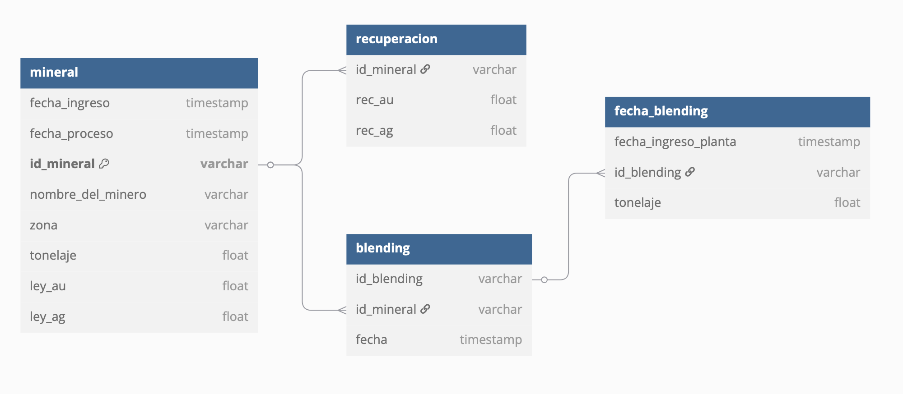

Diagrama Relacional

1. **Descripción General del Proyecto**

El proyecto se divide en varios módulos:

**4.1. data.py - Integración de Datos**

* Funcionalidad:
  + Carga y limpieza de datos desde archivos excel.
  + Transformaciones para unificar estructuras de datos.

**4.2. sim_tanques.py - Simulación de Tanques**

* Funcionalidad:
  + Modelado de la distribución de minerales en los tanques CIP
  + Ajustes en la simulación con base en volumen y densidad de pulpa

**4.3. cosecha_tanques.py - Cosecha de Tanques**

* Funcionalidad:
  + Gestión del proceso de cosecha de tanques.
  + Asociación con los volúmenes y contribuciones de minerales.

**4.4. trazabilidad.py - Trazabilidad de Lotes**

* Funcionalidad:
  + Determina la participación de cada mineral en el producto final.
  + Calcula la contribución de cada lote en la producción.

**4.5. parametros.py - Configuración de parámetros del sistema**

* Funcionalidad:
  + Define los parámetros de simulación y ajuste de modelos.
  + Contiene valores de recuperación estándar y capacidad de los tanques.

**4.6. user.py - Ejecución del Proyecto**

* Funcionalidad:
  + Consolida los módulos anteriores para ejecutar la simulación completa.
  + Genera archivos Excel con los resultados del análisis

**5. Conclusiones**

- Se logra hacer una trazabilidad estimada de los minerales de compra a lo largo de la cadena de producción, pudiendo saber donde y cuando estaban ubicados en el proceso.